GUÍA DE INSTALACIÓN Y USO  
Sistema de reconocimiento de gestos para control de un brazo robótico

Ing. Jonathan Alejandro Zea

Asistente de investigación, enero 2019

ÍNDICE DE CONTENIDOS

INTRODUCCIÓN 2

Descripción 2

INSTALACIÓN 2

Prerrequisitos del sistema 2

Rearmado del brazo robótico 2

Base del Brazo Robótico 4

1er eslabón del brazo robótico 4

2do eslabón del brazo robótico 5

Pinza 5

Brazo robótico de 3GDL: modelo Completo 6

EJECUCIÓN DEL SISTEMA 6

Conexión con el Myo Armband 6

Conectar Myo Armband por Bluetooth con Myo Connect 6

Añadir Myo SDK como variable de entorno 6

Conexión con Lego Mindstorms EV3 7

Conexión Bluetooth 7

Ejecución del programa en Mindstorms EV3 9

Puesta en Marcha 10

Entrenamiento 11

Visualización de señales del Entrenamiento 11

Conexión con Lego y Reconocimiento 11

ENLACES DE DESCARGA 12

# INTRODUCCIÓN

El sistema de reconocimiento de gestos para control de un brazo robótico presentado en esta “*Guía de Instalación y Uso*” es parte del proyecto Junior PIJ-16-13:

**Clasificación de señales electromiográficas del brazo humano usando técnicas de reconocimiento de patrones y *Machine Learning***

Dirigido por Marco E. Benalcázar, PhD.

## Descripción

Las características del sistema de reconocimiento de gestos para control de un brazo robótico se enumeran a continuación:

* Utiliza las señales electromiográficas (EMG) del brazo de un usuario adquiridas con el Myo Armband. Estas señales EMG son usadas para el reconocimiento de gestos.
* Reconoce 6 clases de gestos diferentes (wave in, wave out, fist, open, pinch, relax) en tiempo real.
* Es necesario entrenar al sistema cada vez que un usuario vaya a utilizar la funcionalidad de reconocimiento de gestos. El entrenamiento consiste en realizar 5 repeticiones para cada clase de gesto.
* La clase de gesto reconocida junto con la señal de orientación (obtenida a través del Myo Armband) controlan un brazo robótico. Este brazo robótico es implementado en Lego Mindstorms EV3. A través de comunicación Bluetooth se envía las señales de control al brazo robótico.
* Tiene una interfaz de usuario desarrollada en Matlab que permite al usuario visualizar entrenar

# INSTALACIÓN

## Prerrequisitos del sistema

* Matlab R2015a o superior (incluyendo el toolbox de Parallel Computing)
* Myo Connect
* Myo SDK 0.9.0

<https://support.getmyo.com/hc/en-us/articles/360018409792-Myo-Connect-SDK-and-firmware-downloads>

* MyoMex

<https://github.com/mark-toma/MyoMex>

* Lego Mindstorms Education EV·- Teacher Edition

<https://education.lego.com/en-gb/downloads/mindstorms-ev3/software>

## Rearmado del brazo robótico

El brazo robótico fue diseñado y replicado en Lego Digital Designer pues este software ofrece instrucciones detalladas para el rearmado de los modelos.

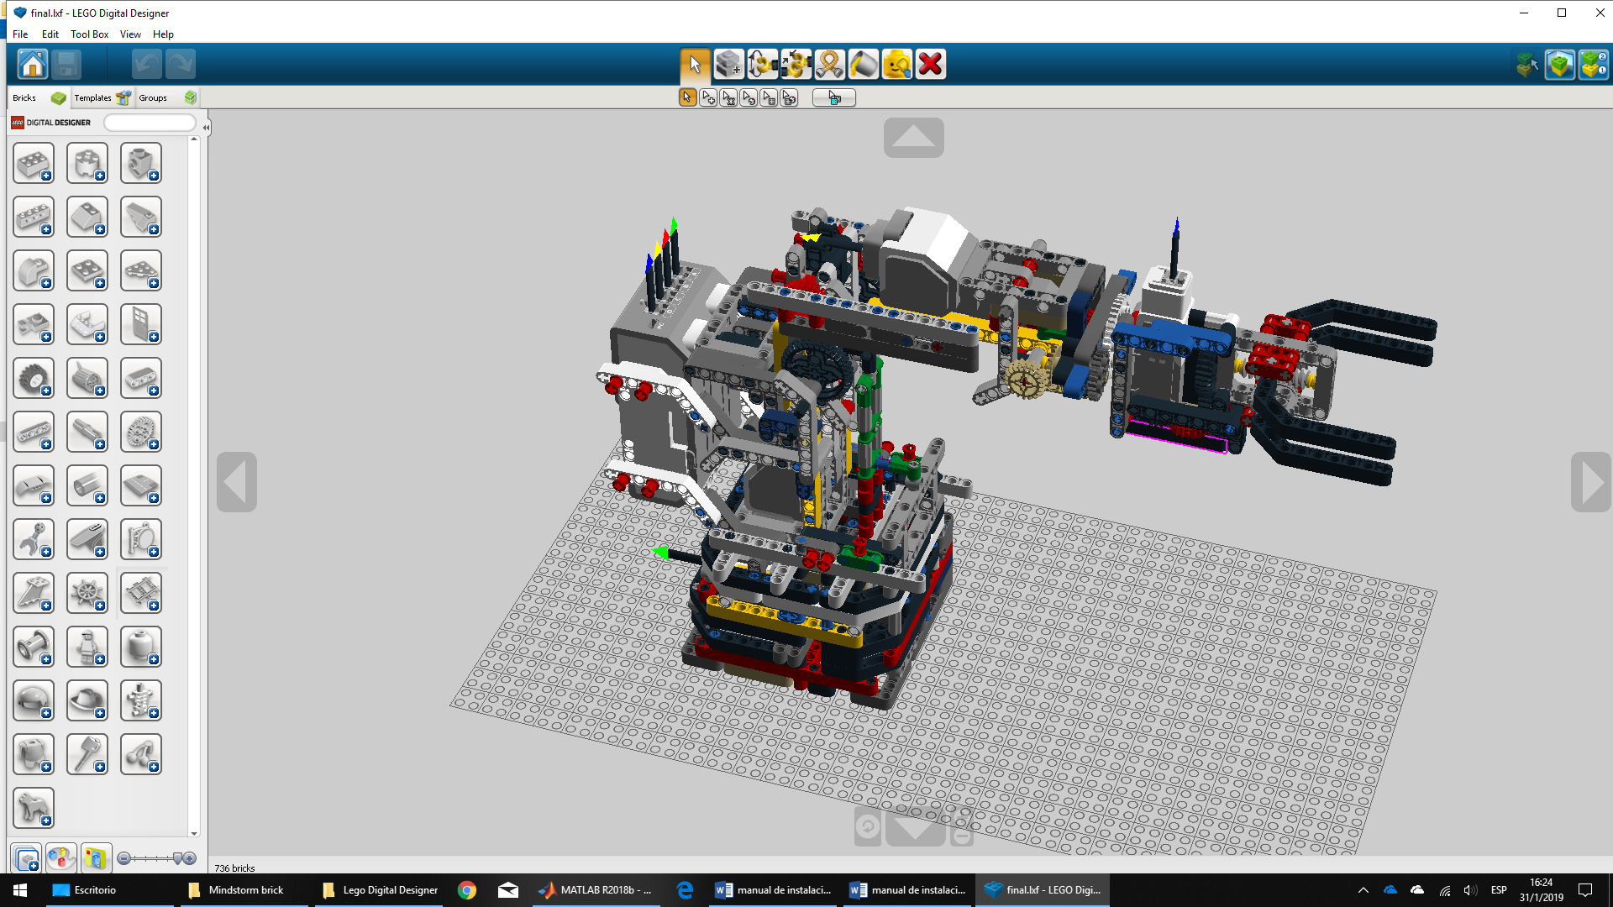

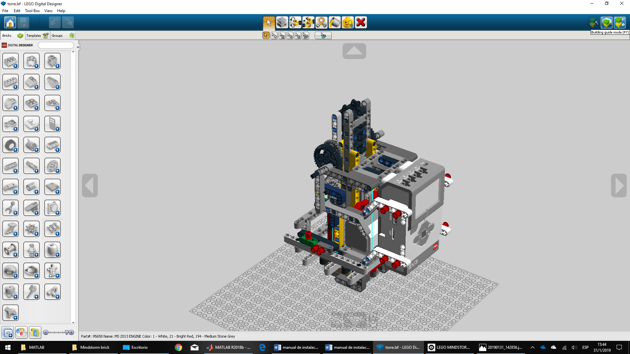

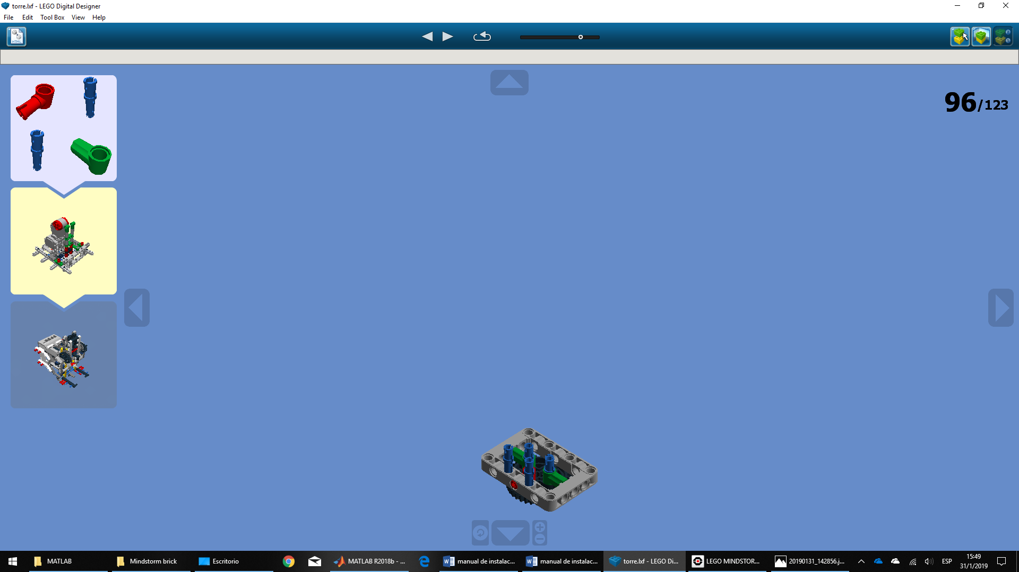 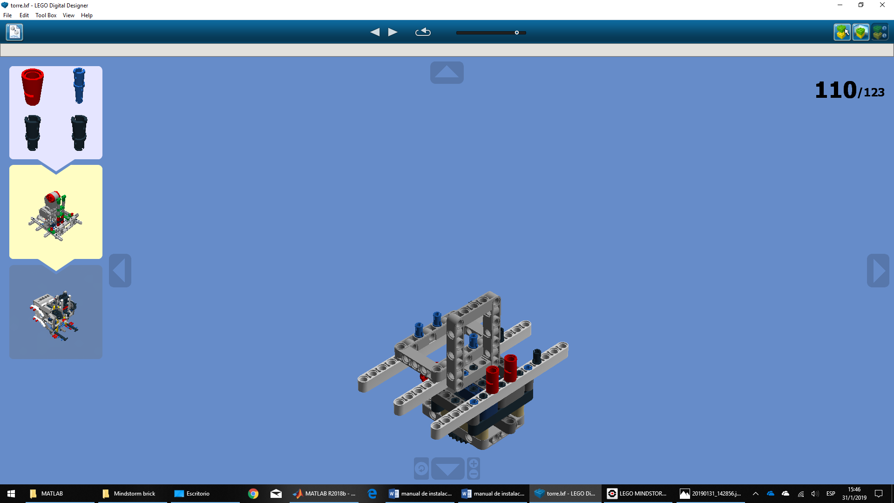

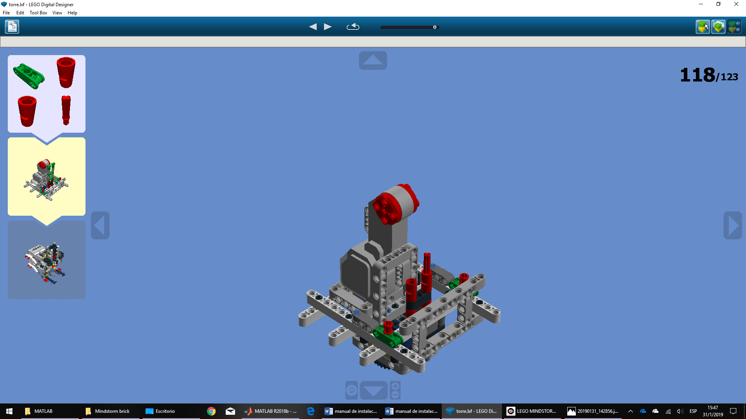 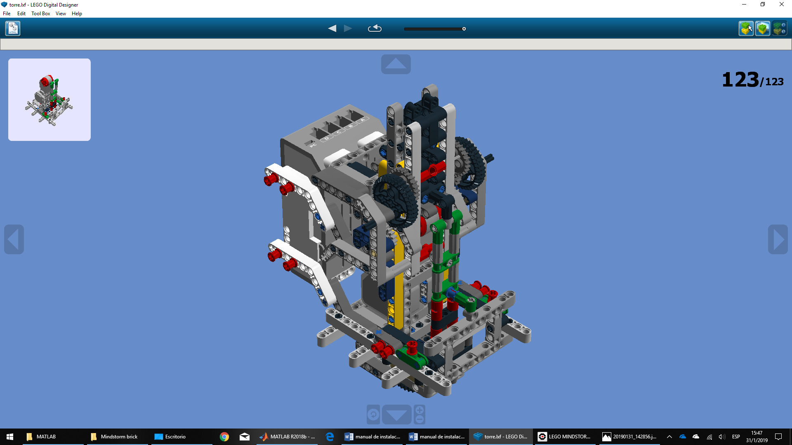

Para facilidad de armado, el brazo robótico está divido en 4 partes desarmables:

* Base del brazo robótico
* 1er eslabón
* 2do eslabón
* Pinza

Adicionalmente, se preparó un documento PDF con las instrucciones en el caso no tener el software Leg Digital Designer.

### Base del Brazo Robótico

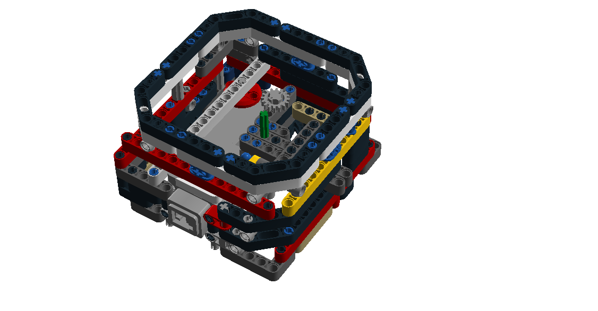

*Conexión con EV3*

*Eje de giro para el primer eslabón*

### 1er eslabón del brazo robótico

*Puertos para conexión de los motores*

*Conexión con el segundo eslabón*

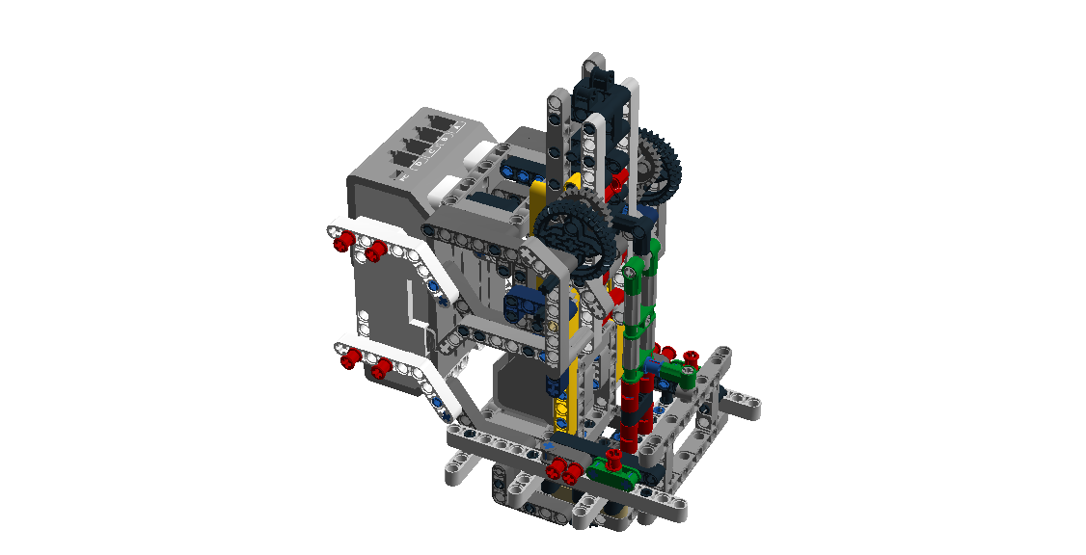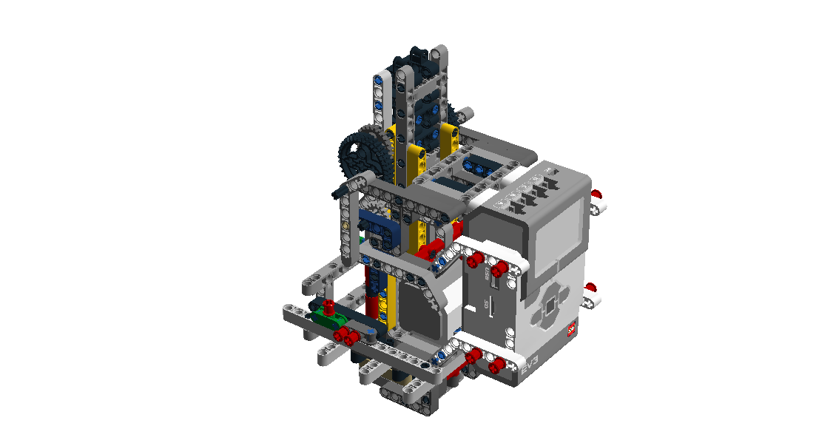

*Conexión con la base*

### 2do eslabón del brazo robótico

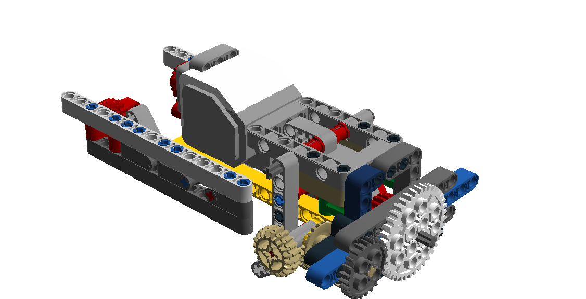

*Conexión con la pinza robótica*

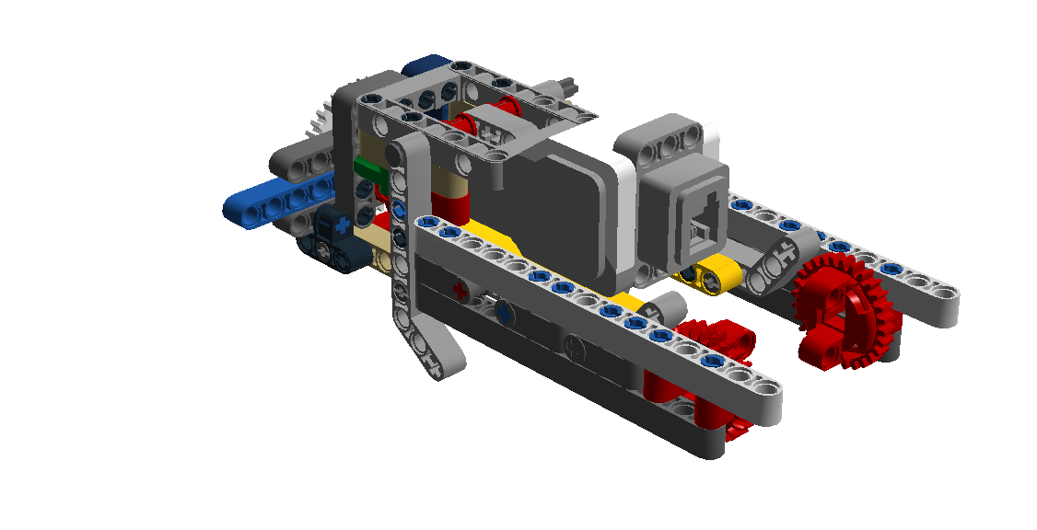

*Conexión con EV3*

*Conexión con el primer eslabón*

### Pinza

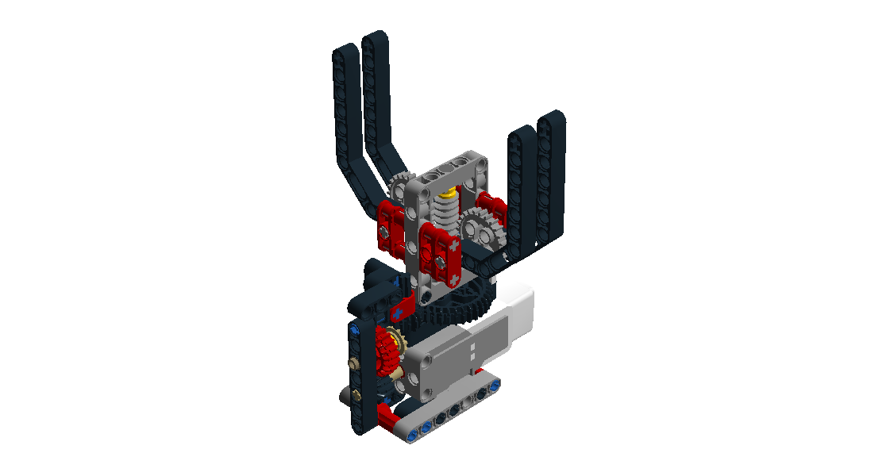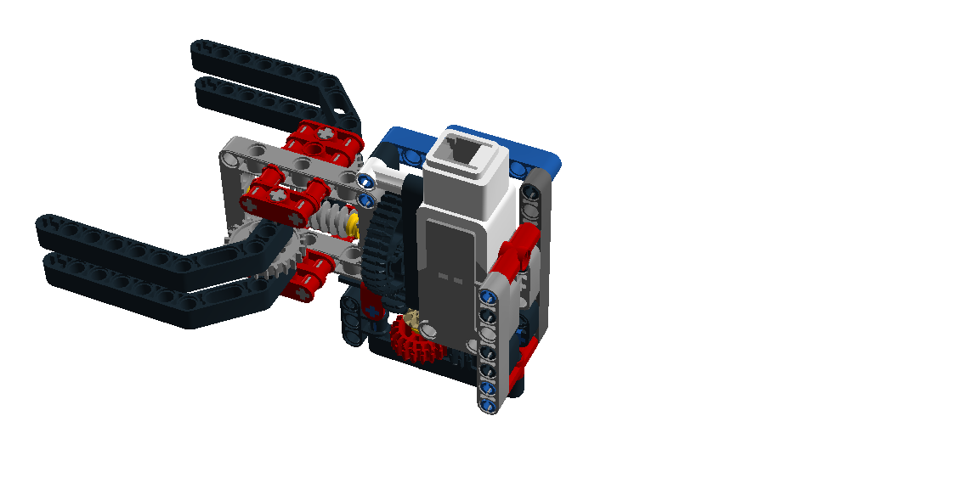

*Conexión con el segundo eslabón*

*Conexión con EV3*

### Brazo robótico de 3GDL: modelo Completo

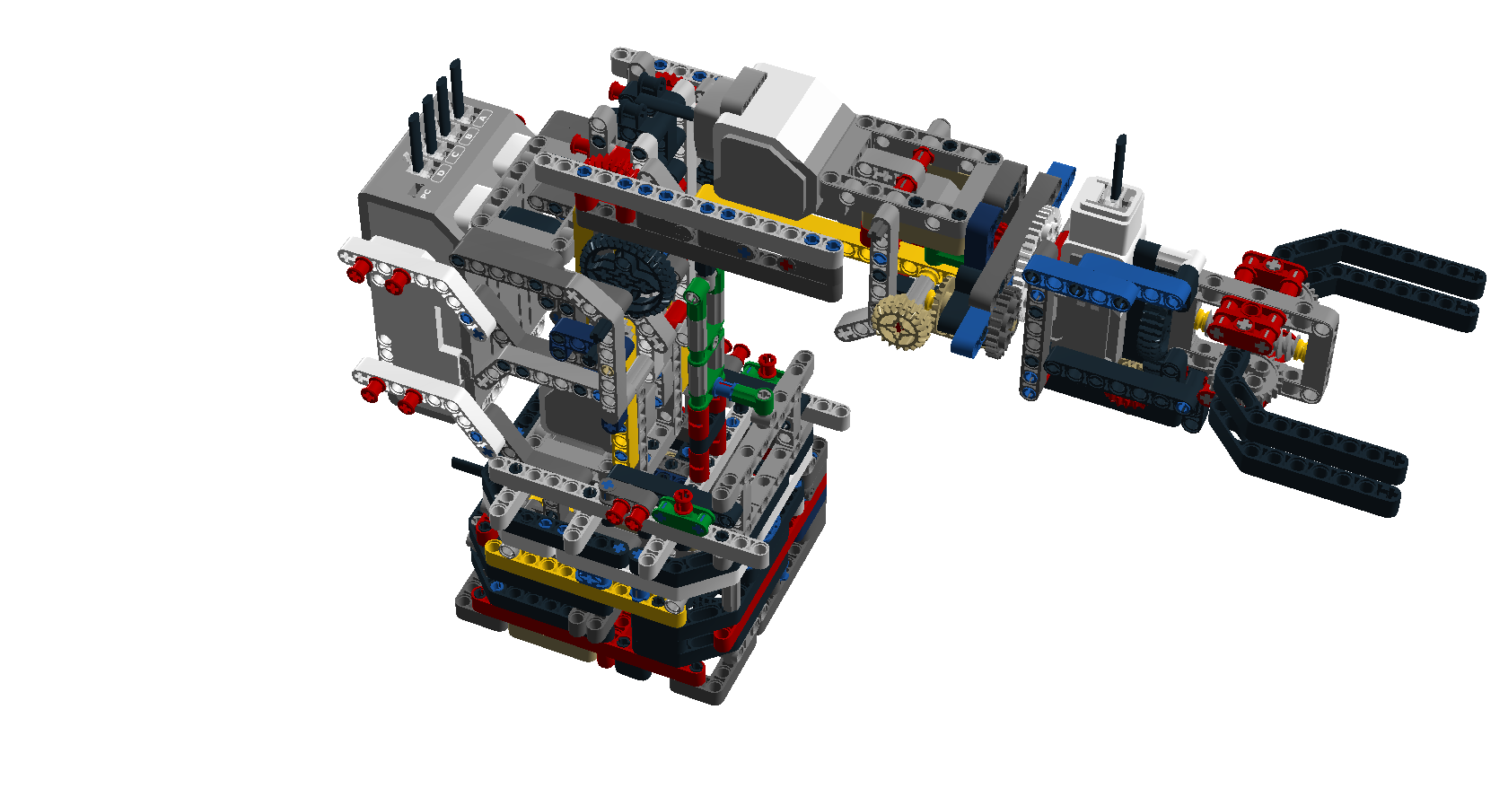

# EJECUCIÓN DEL SISTEMA

## Conexión con el Myo Armband

Myo Connect es la interfaz para la conexión Bluetooth entre el computador y el Myo Armband. MyoMex es la librería para emparejamiento del Myo Armband con Matlab.

A continuación se describe el emparejamiento Bluetooth usando Myo Connect, y la inclusión de .

### Conectar Myo Armband por Bluetooth con Myo Connect

Para la conexión se debe abrir Armband Manager del menú de Myo Connect. Desde esta pantalla se puede conectar y desconectar el Myo Armband a utilizarse.

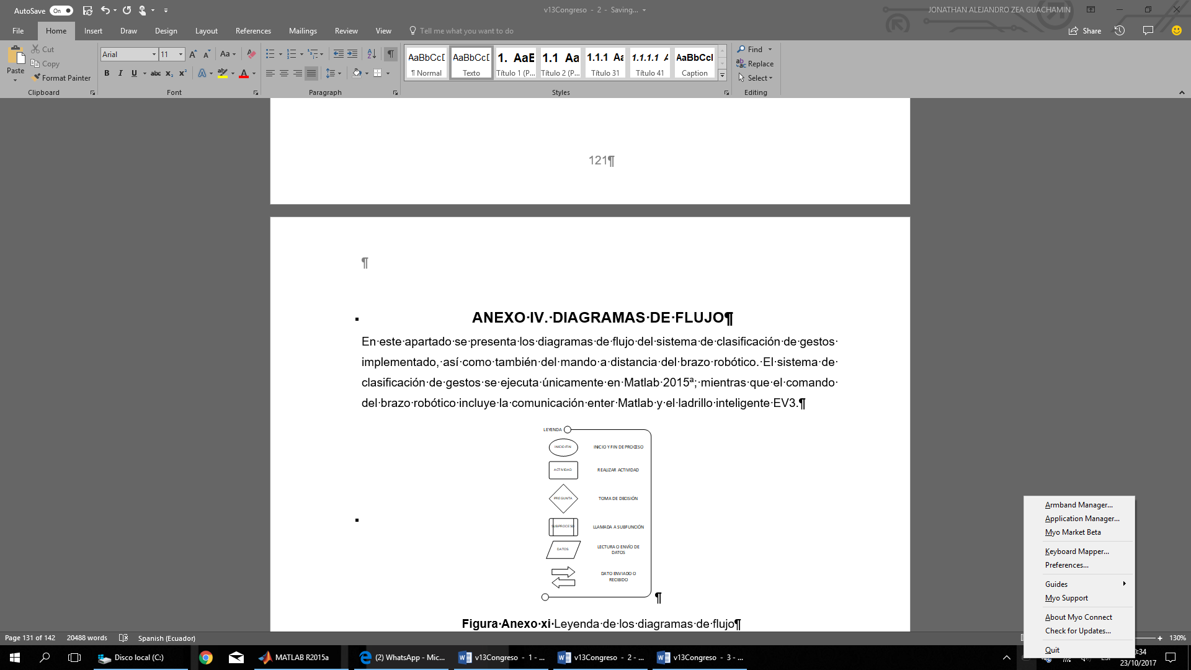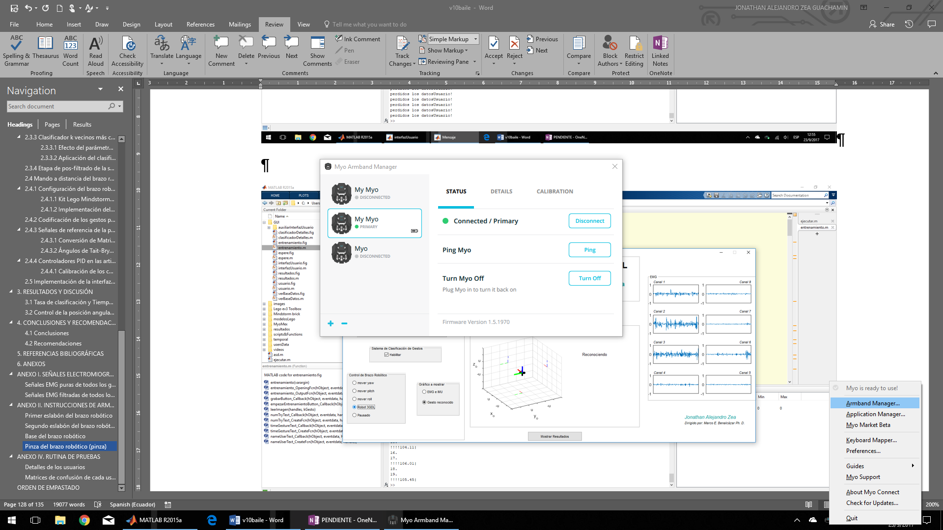

### Añadir Myo SDK como variable de entorno

Para la utilización de Myo Mex se debe añadir como variable de entorno a Myo SDK. Para ello, se debe “Cambiar Configuración” en “Propiedades”.

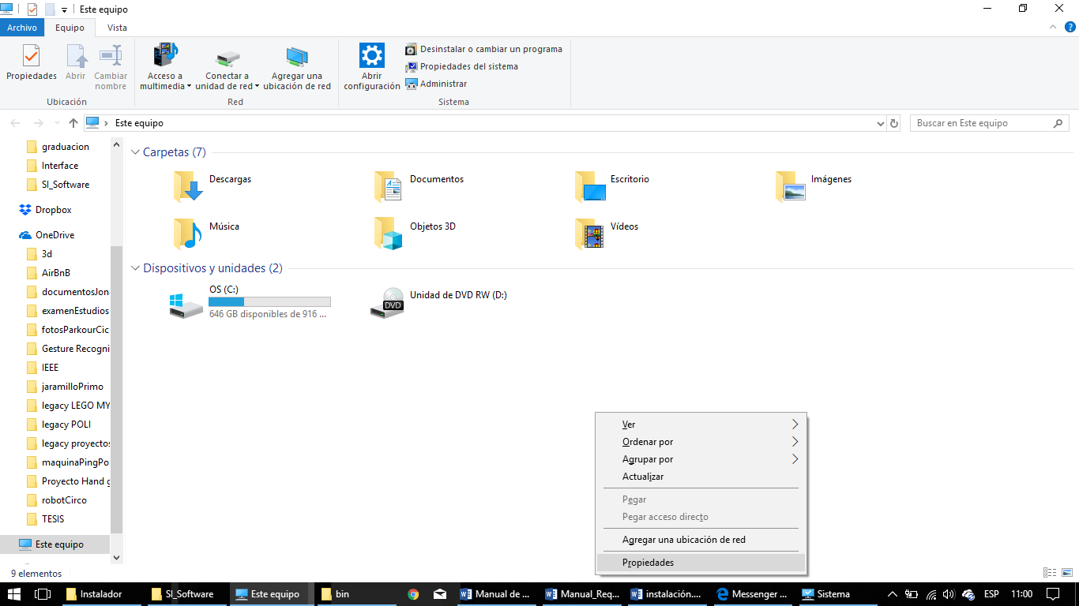 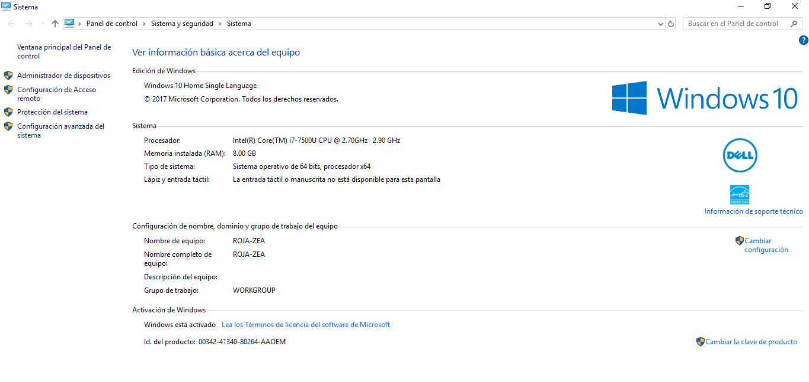

En el menú “Propiedades del Sistema”/“Opciones Avanzadas” modificar “Variables de Entorno”.

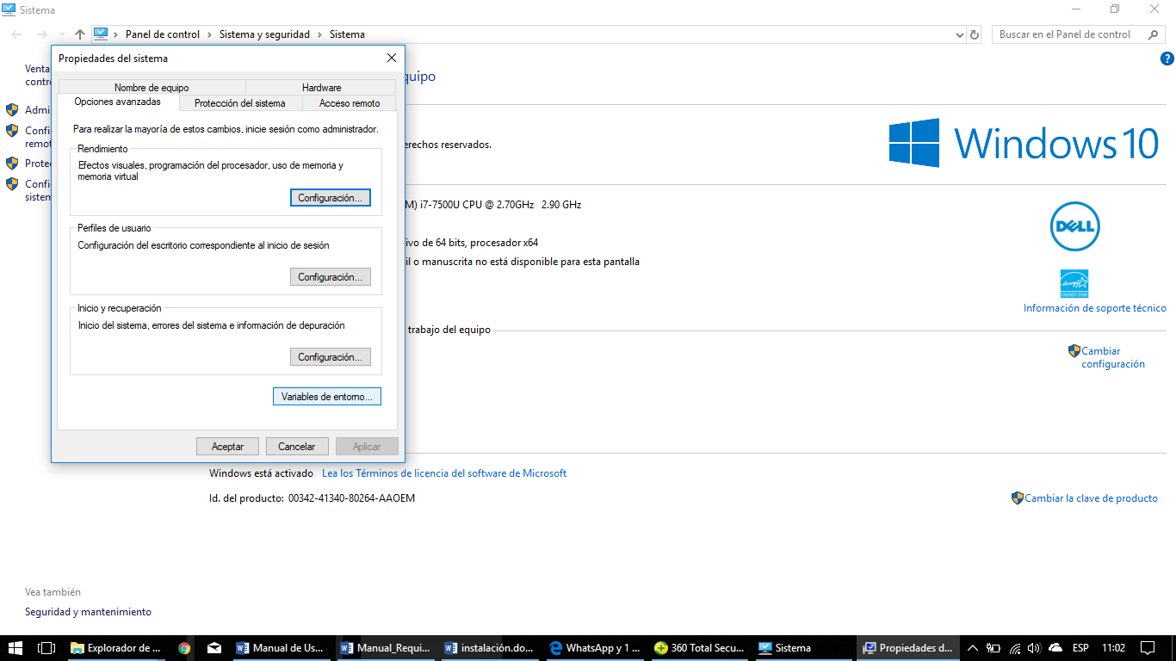

En “Variables de Entorno”/“Path” agregar la ubicación del Myo SDK.

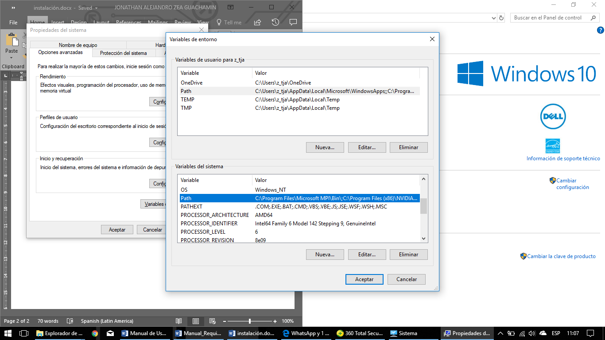 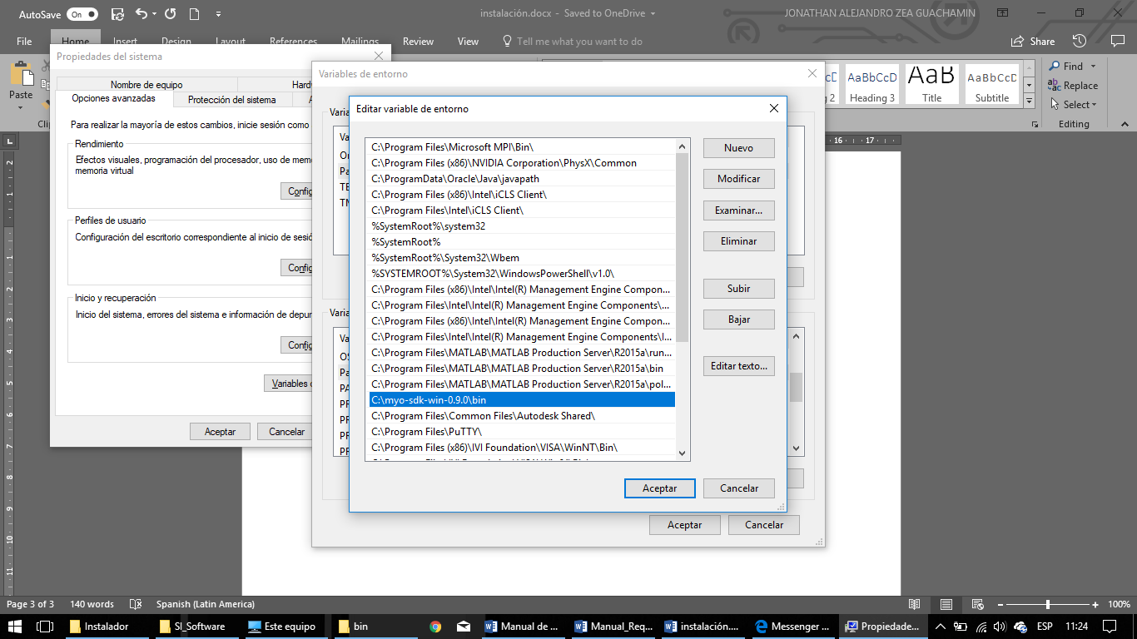

## Conexión con Lego Mindstorms EV3

### Conexión Bluetooth

El Lego Mindstorms EV3 debe ser conectado al computador vía Bluetooth. Para ello, en el Brick del EV3 se debe ir a Configs/Bluetooth/Connections/. Buscar el nombre del computador desde el que se desea ejecutar el Sistema y Conectar.

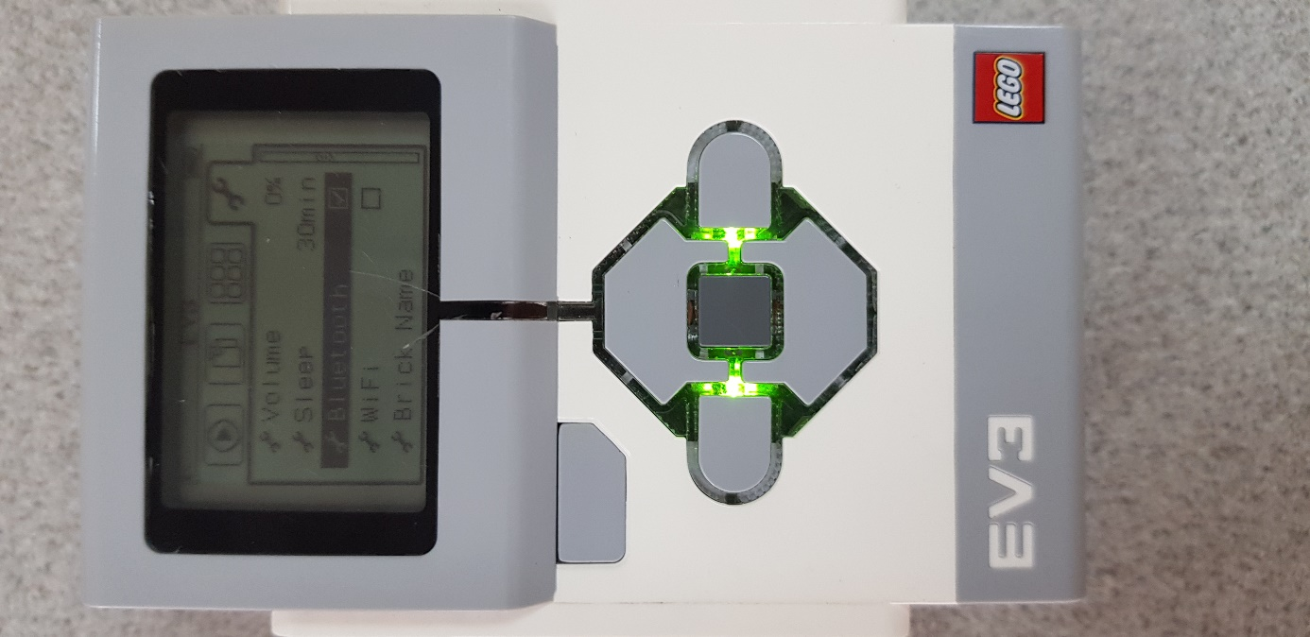

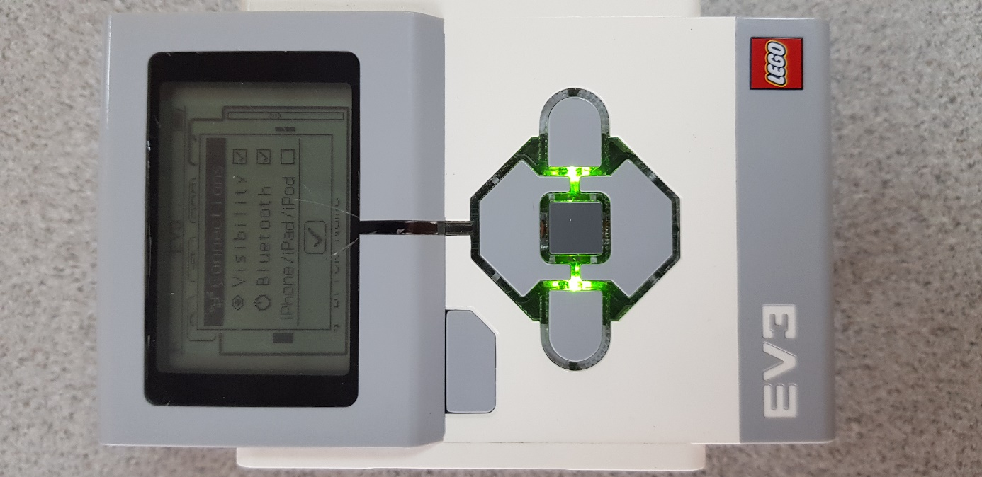 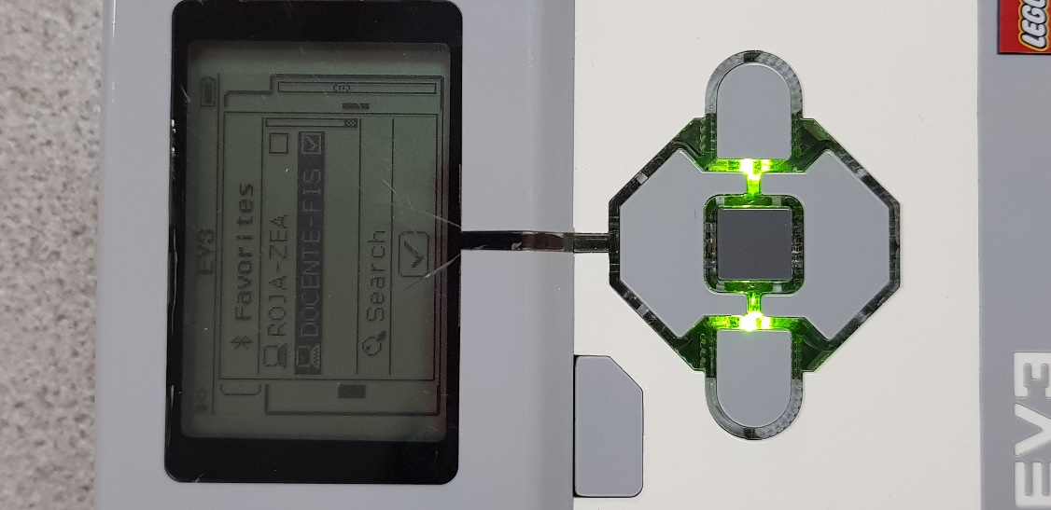 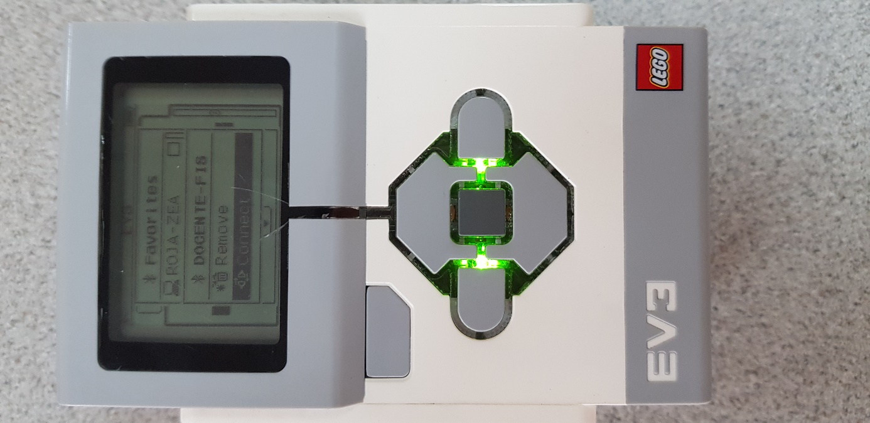

Al realizar la conexión Bluetooth de esta manera, en algunos casos, Matlab no logra emparejarse con el Brick EV3, pues detecta que este ya está comunicado con otro dispositivo, dando el siguiente error.

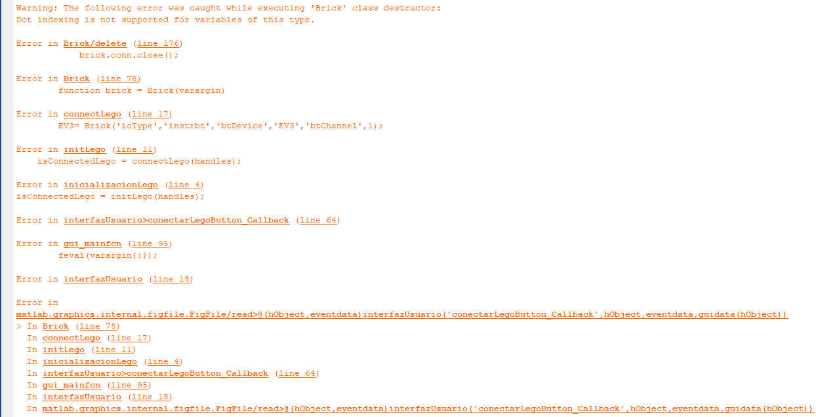

Para solucionar eso, en el panel lateral de Windows se debe activar y desactivar el Bluetooth. Al reactivarse de esta manera, Matlab encuentra al Brick EV3 para la conexión.

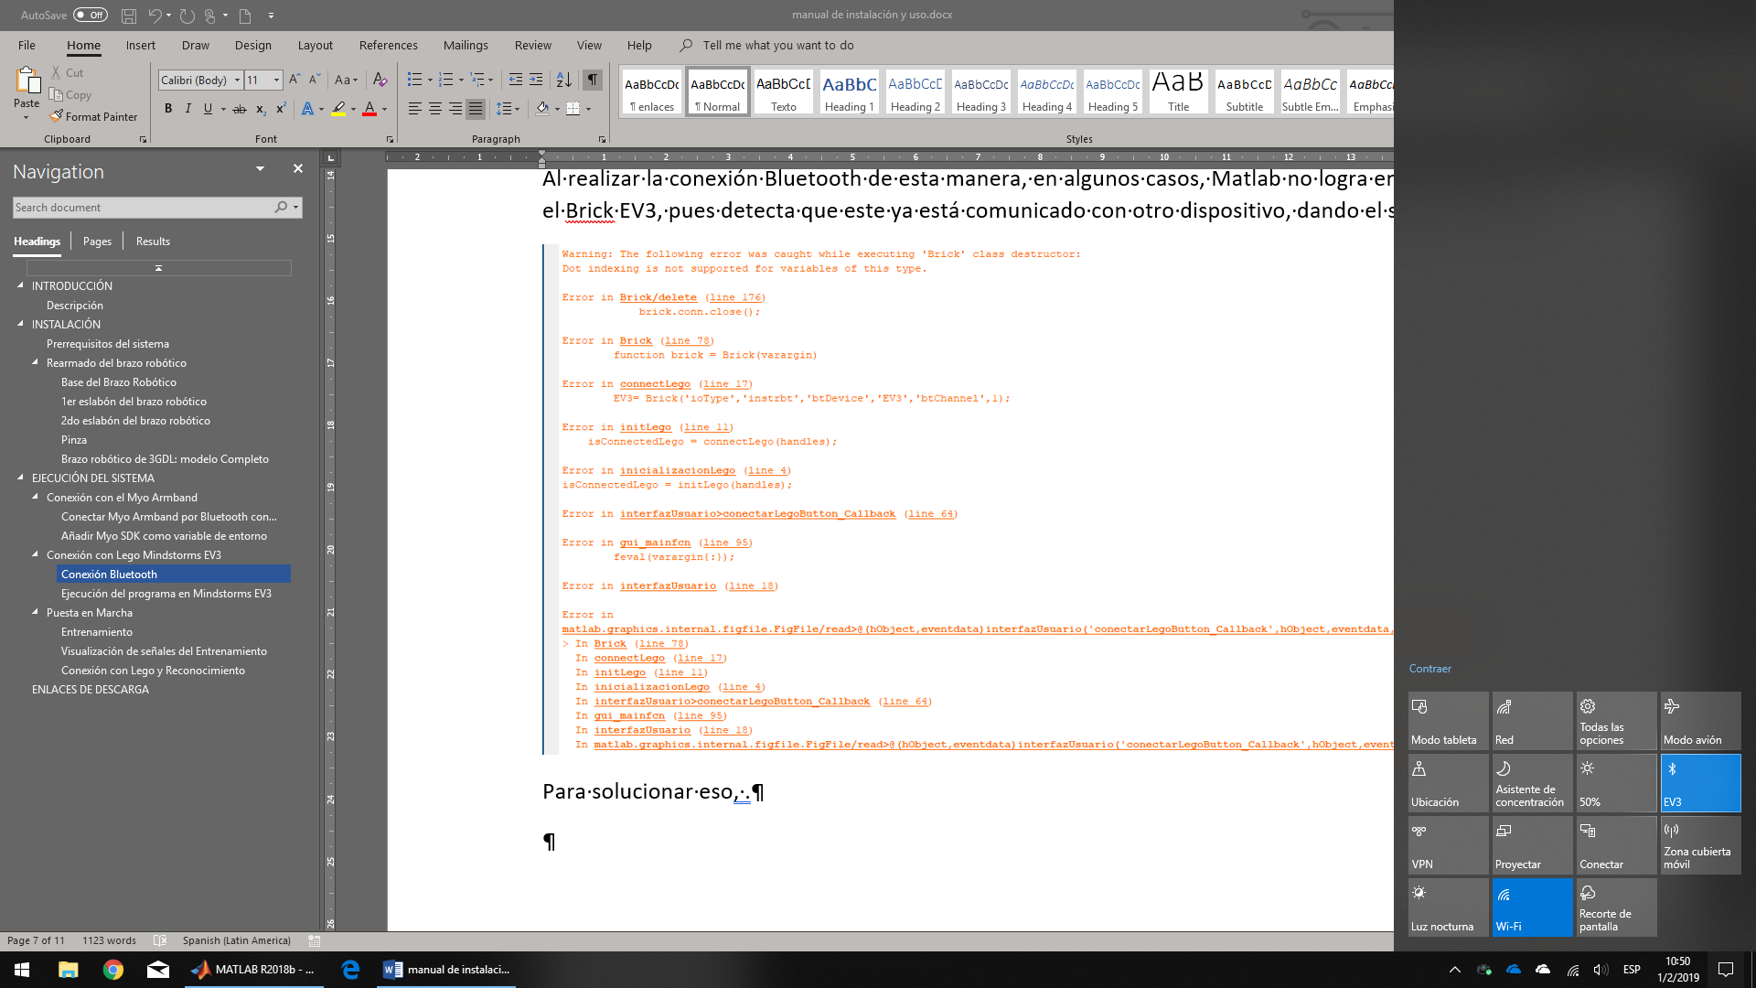 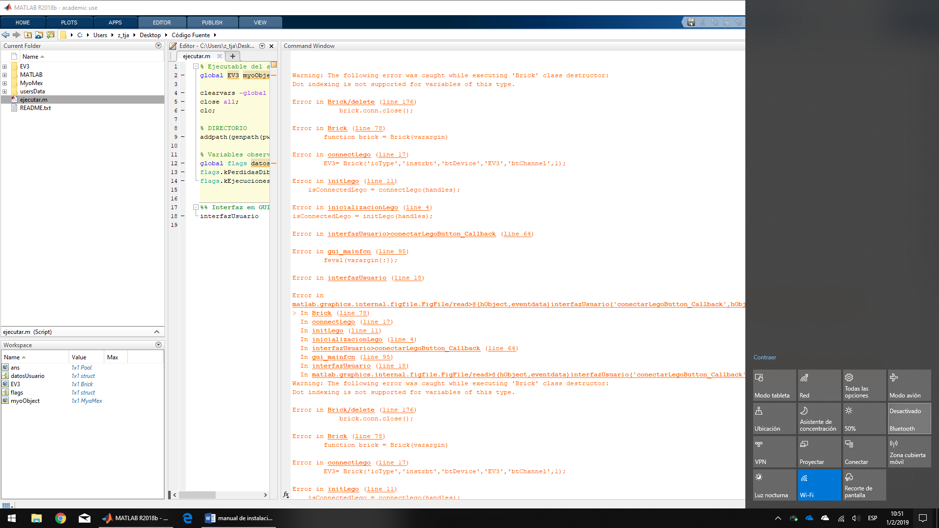 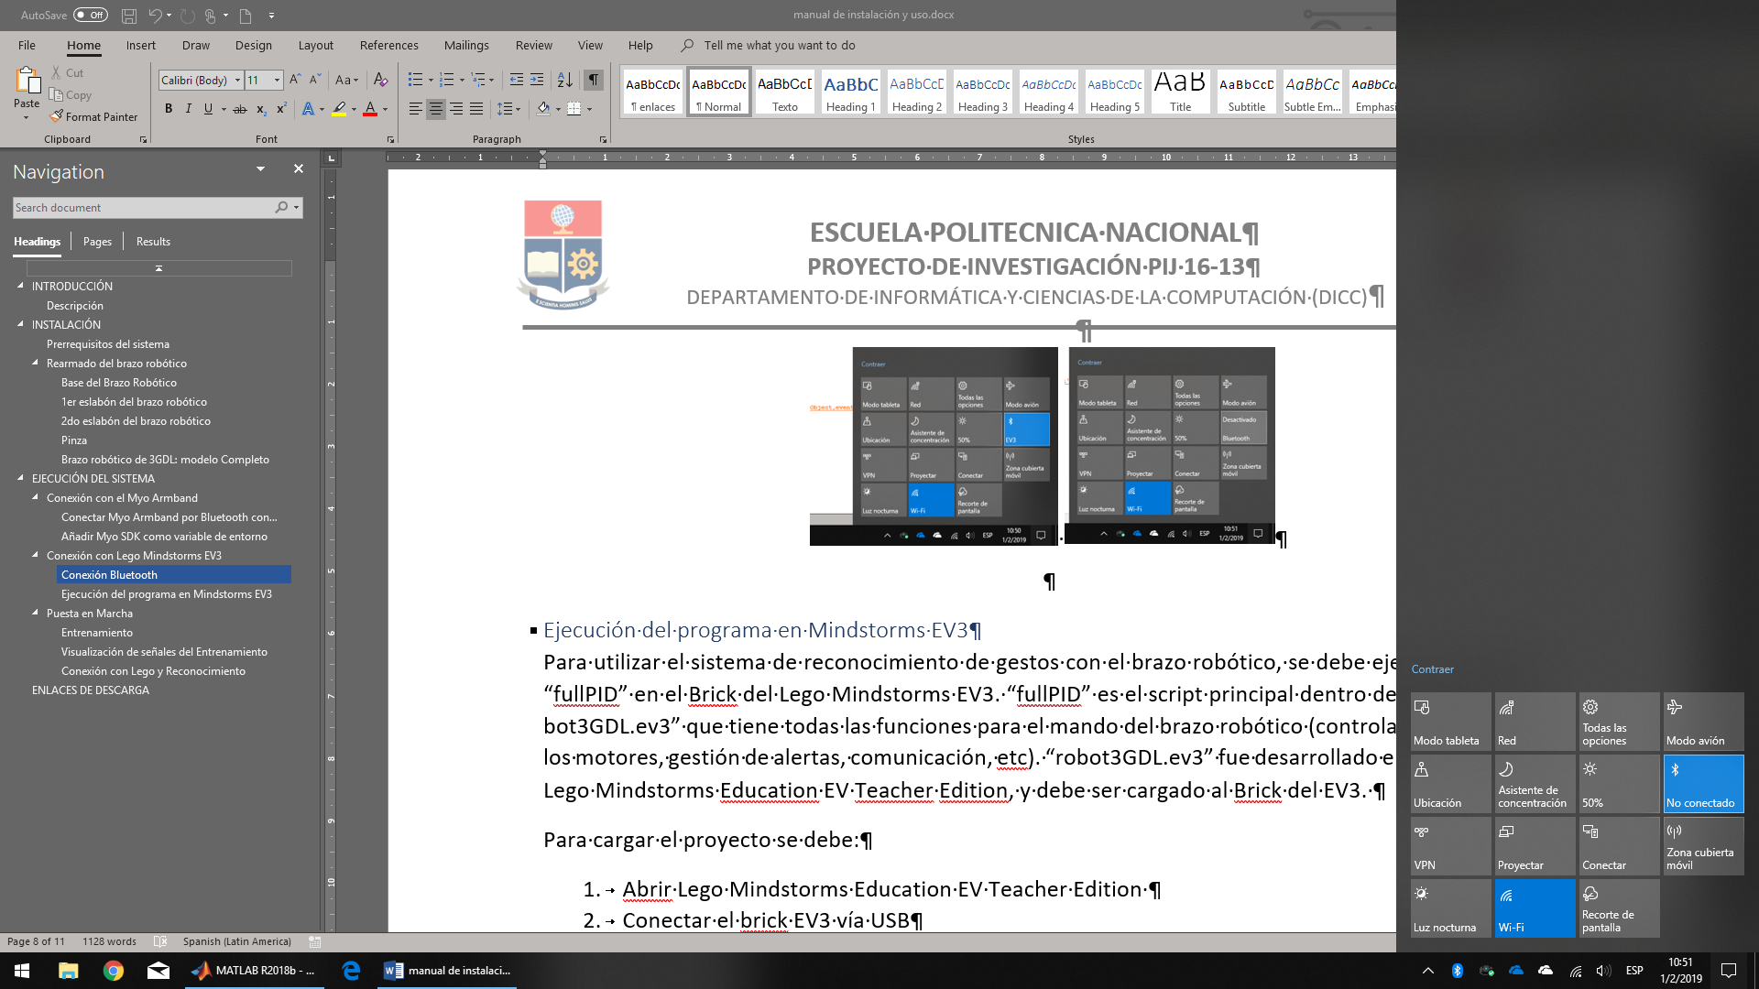

### Ejecución del programa en Mindstorms EV3

Para utilizar el sistema de reconocimiento de gestos con el brazo robótico, se debe ejecutar la rutina “fullPID” en el Brick del Lego Mindstorms EV3. “fullPID” es el script principal dentro del proyecto “robot3GDL.ev3” que tiene todas las funciones para el mando del brazo robótico (controladores PID para los motores, gestión de alertas, comunicación, etc). “robot3GDL.ev3” fue desarrollado en la plataforma Lego Mindstorms Education EV Teacher Edition, y debe ser cargado al Brick del EV3.

Para cargar el proyecto se debe:

1. Abrir Lego Mindstorms Education EV Teacher Edition
2. Conectar el brick EV3 vía USB
3. Buscar el dispositivo y Descargar

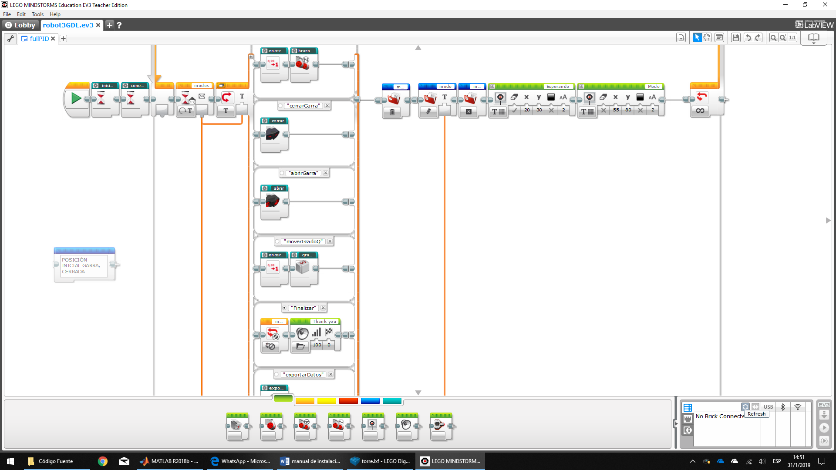

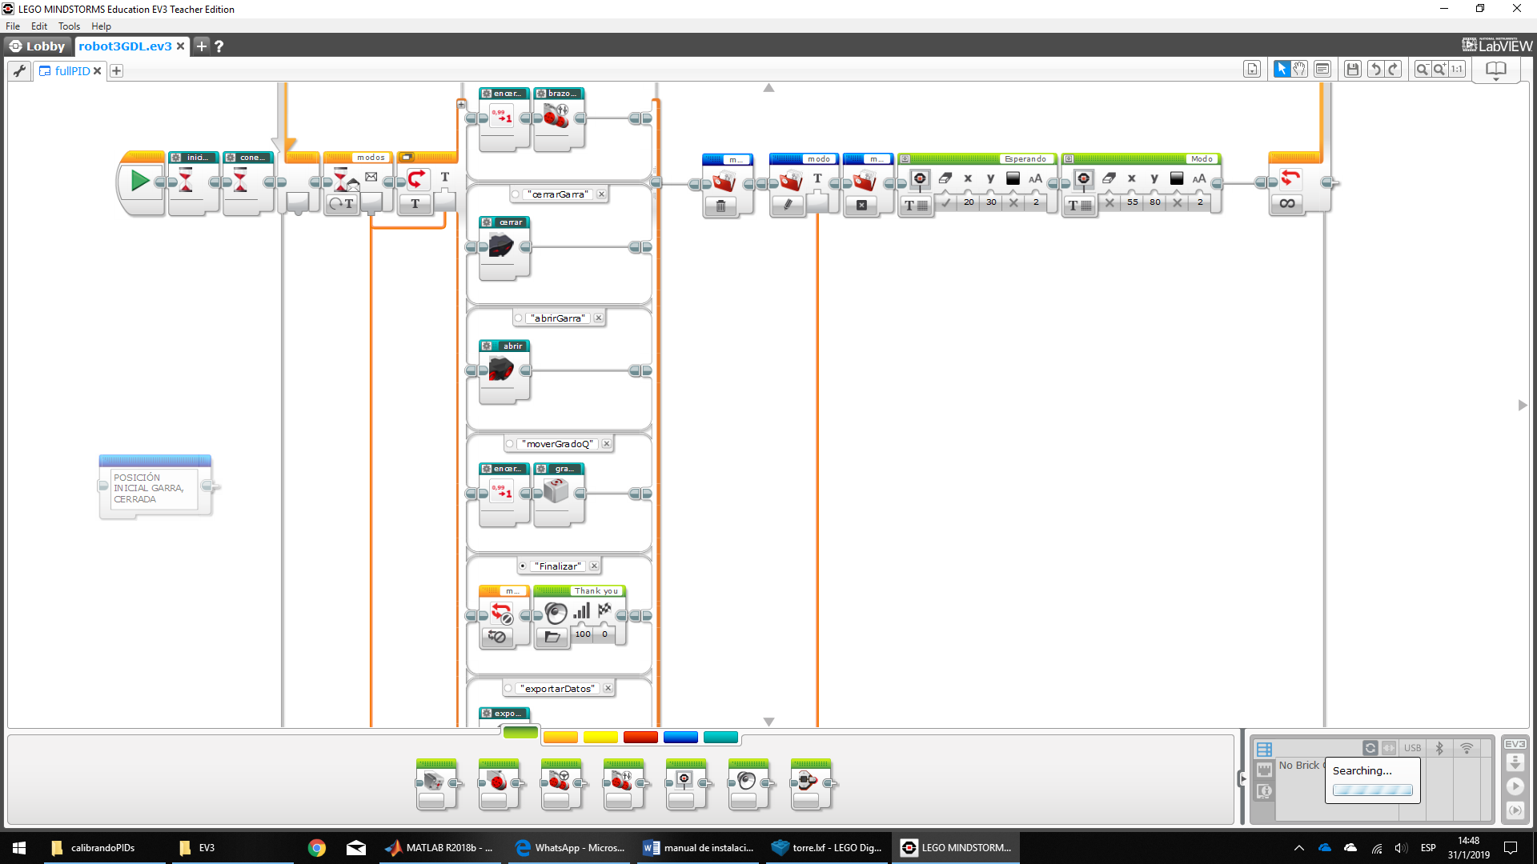 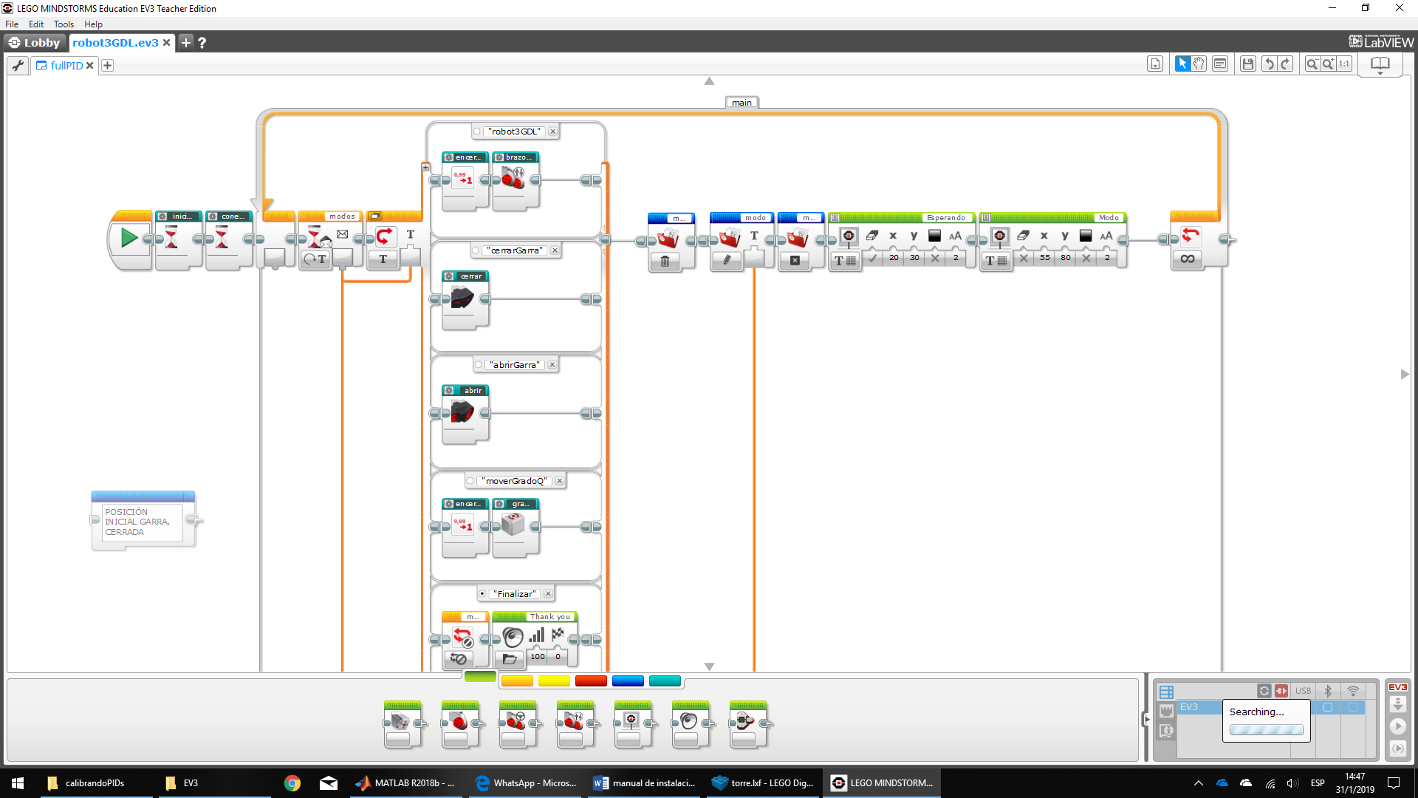 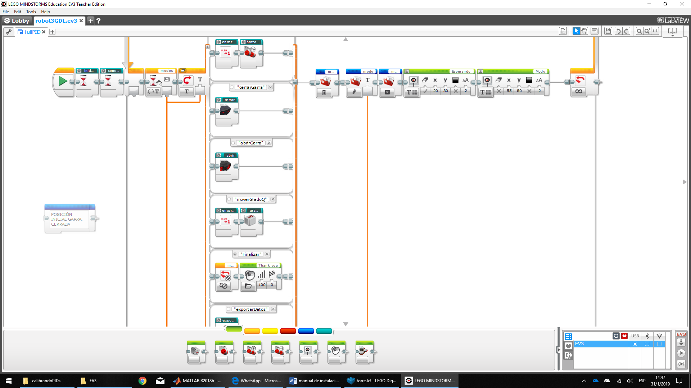 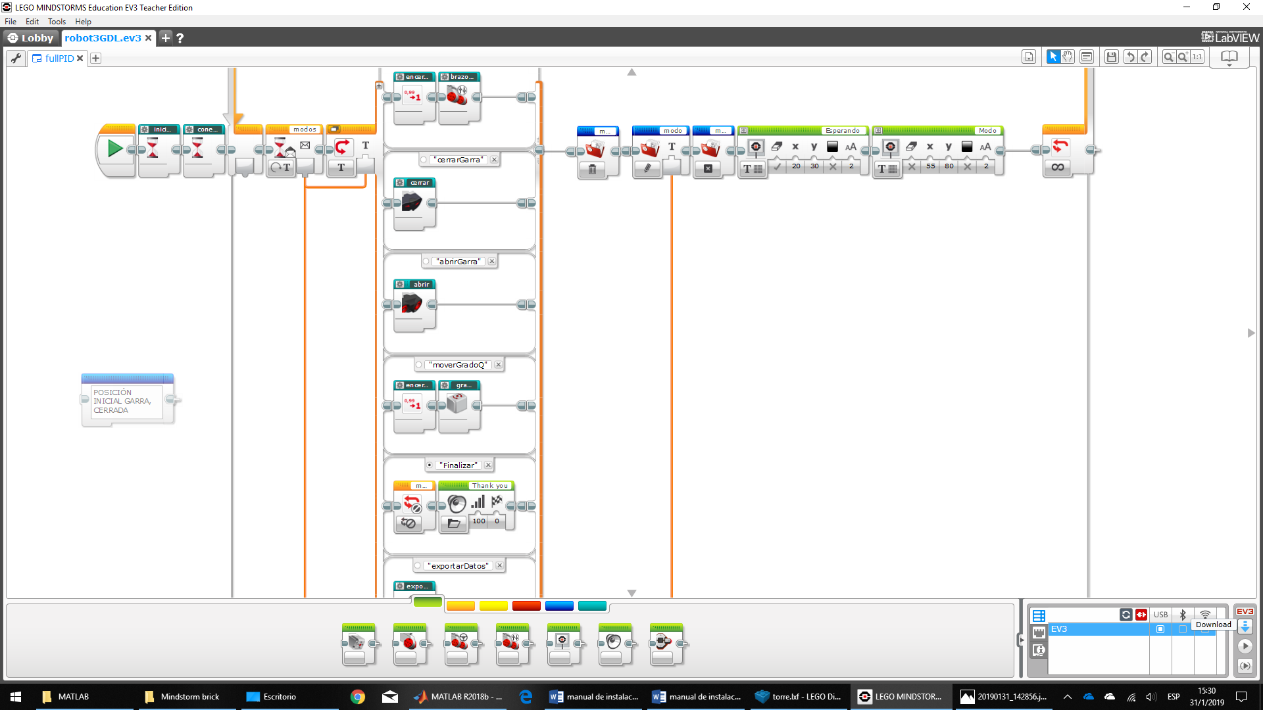

Al descargar “robot3GDL.ev3” se puede ejecutar “fullPID”, para eso se debe seleccionar en el Acceso Rápido del Brick EV3:

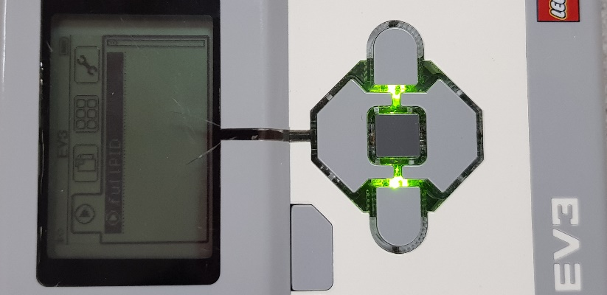

En caso de no aparecer la rutina “fullPID” en Acceso Rápido, se la puede ejecutar desde el Gestor de Archivos del Brick EV3/robot3GDL/fullPID.

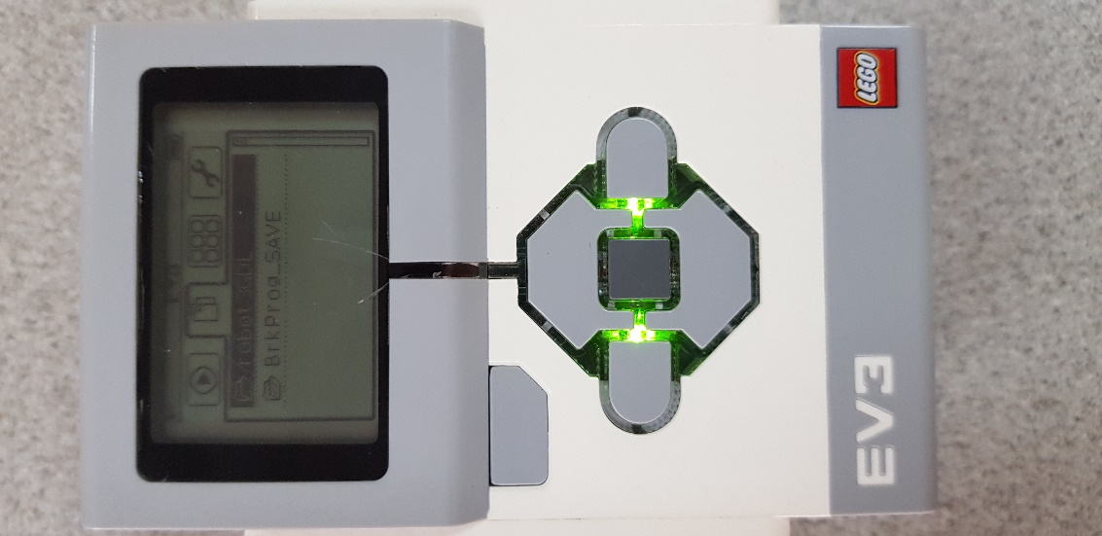 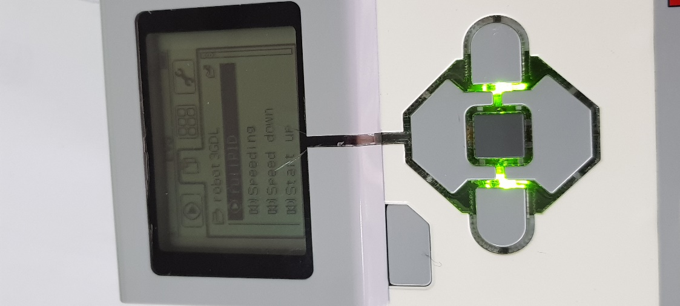

## Puesta en Marcha

Se implementó una interfaz gráfica en Matlab R2015a. Se utiliza la función para trabajar con lazos en paralelo de Matlab parpool, además, se incluye validación de datos para todos los campos.

Esta interfaz gráfica permite al usuario:

* Conectarse y desconectarse con el Myo Armband y con el ladrillo inteligente EV3,
* Visualizar la orientación y las señales EMG del Myo Armband,
* Realizar la rutina de entrenamiento,
* Visualizar los gestos adquiridos de la rutina de entrenamiento,
* Visualizar el resultado del sistema de clasificación de gestos,
* Iniciar, pausar y detener el mando a distancia del brazo robótico.

*Conexiones*

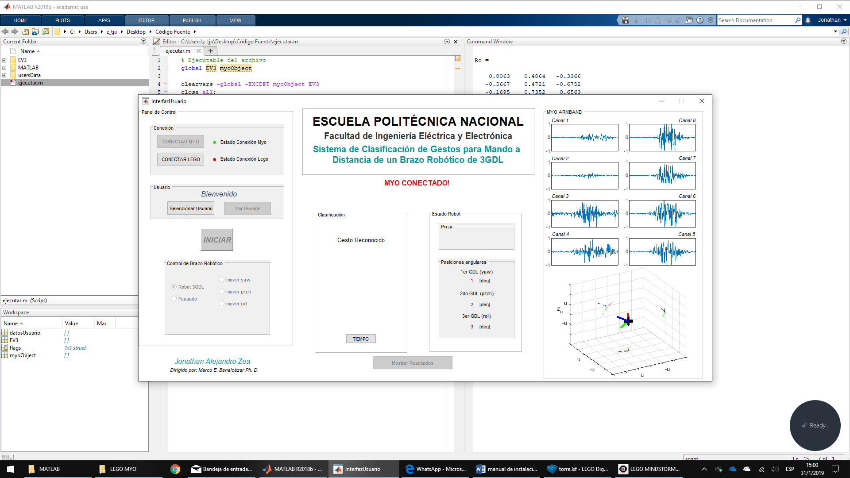

*Orientación*

*Ver resultados*

*Señales EMG*

*Usuario*

Para ejecutar el sistema se debe conectar el Myo Armband; al conectar el Myo Armband, se muestran en pantalla la orientación y las señales EMG. De ahí es necesario que el usuario realice la rutina de entrenamiento.

### Entrenamiento

En esta interfaz, se debe realizar la adquisición de cada una de las repeticiones de los gestos. Como se estableció en el apartado, la rutina de entrenamiento consiste en 5 repeticiones durante 2 segundos. Se muestra al usuario una barra del progreso del tiempo y el número de repeticiones realizadas.

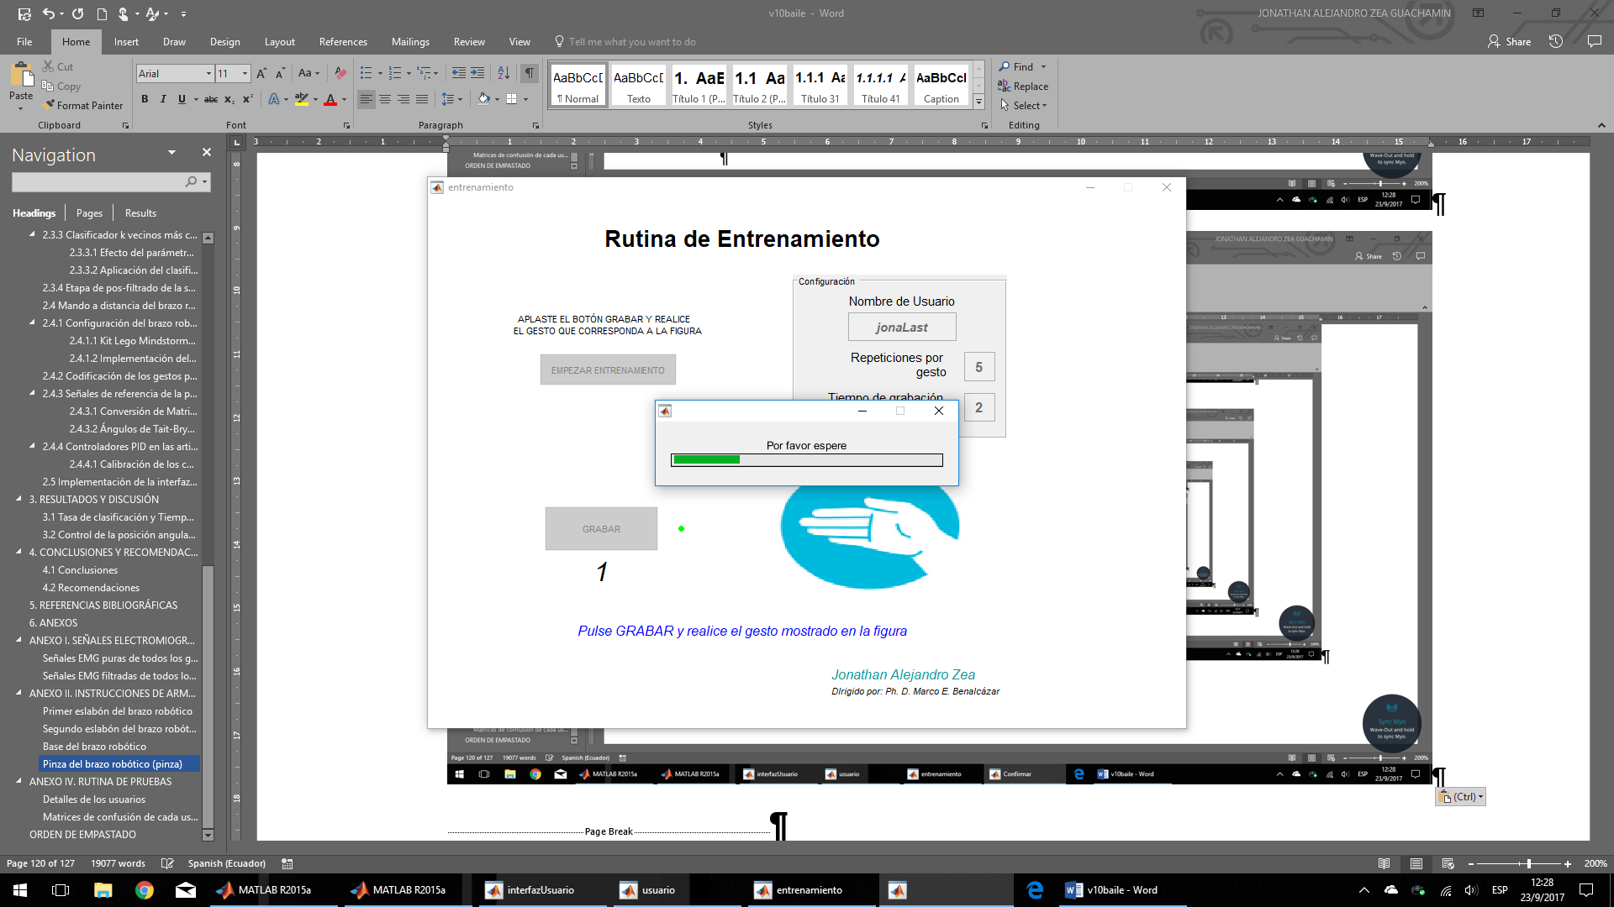 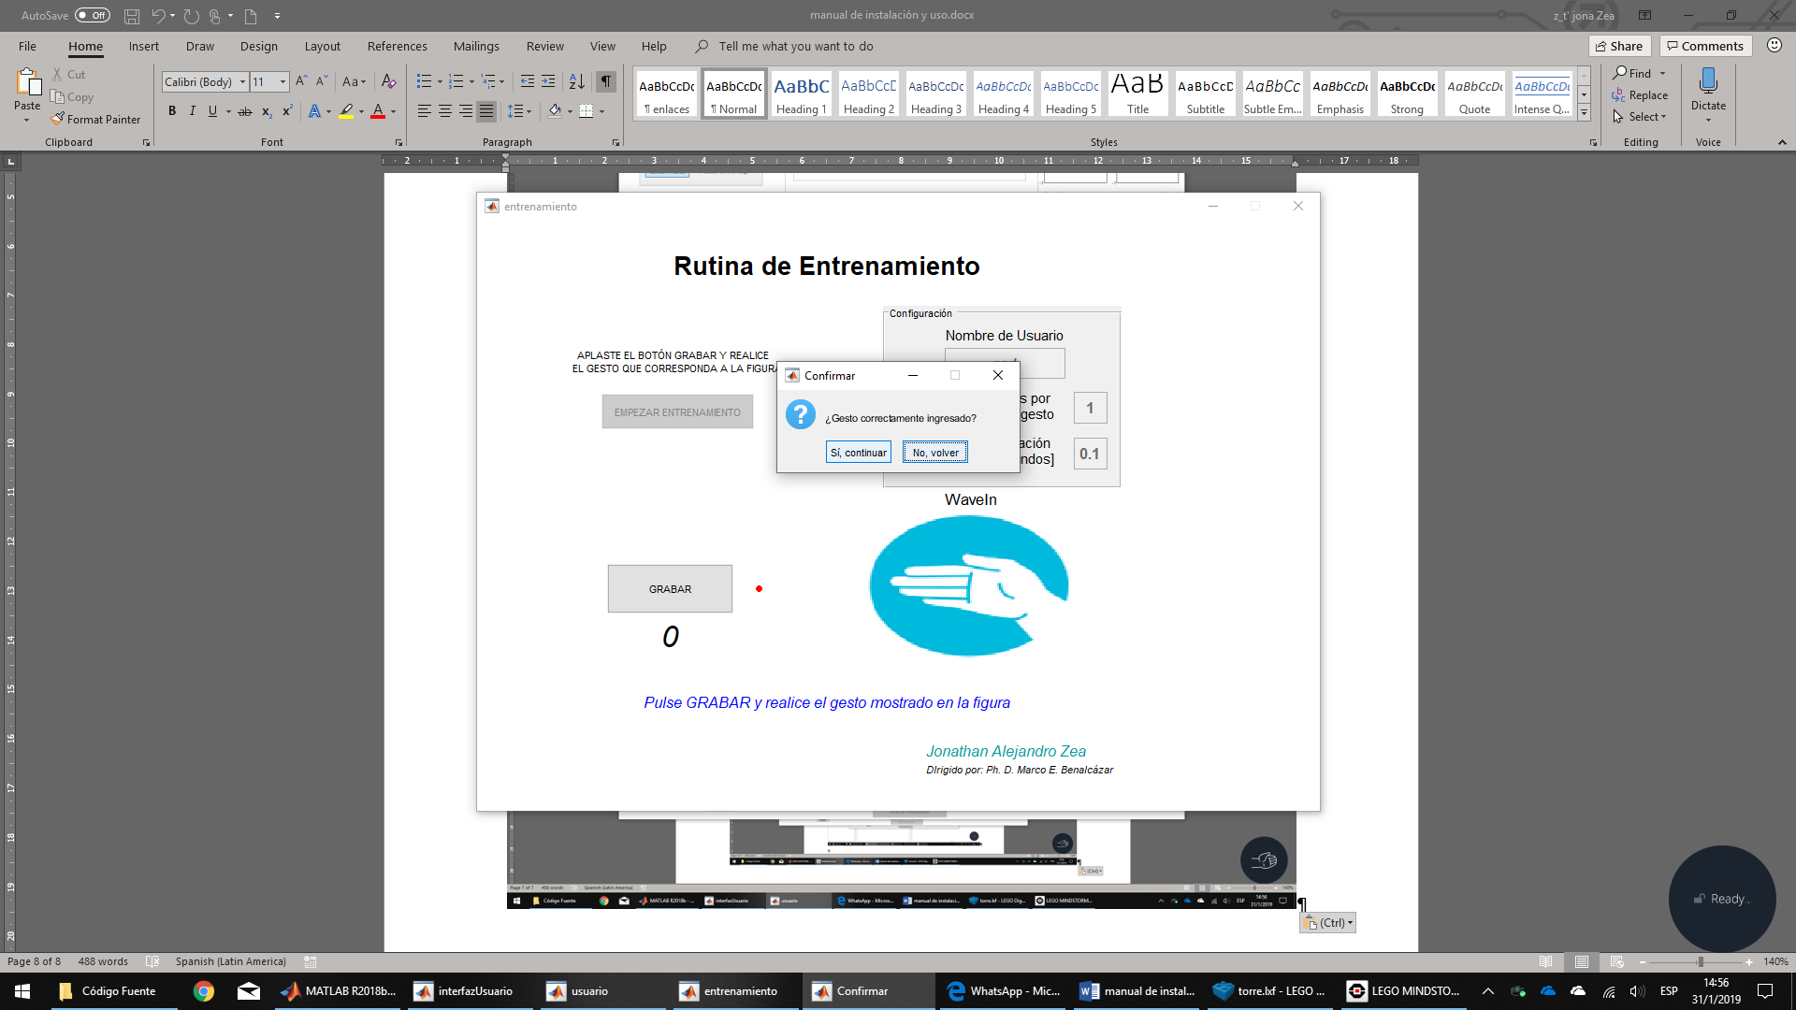

### Visualización de señales del Entrenamiento

Después de realizar la rutina de entrenamiento, se puede visualizar las señales EMG de los gestos grabados. En esta interfaz se muestra las señales EMG puras y las señales EMG al aplicarse el filtro. Se puede seleccionar qué gesto y a qué repeticiones mostrar en el gráfico.

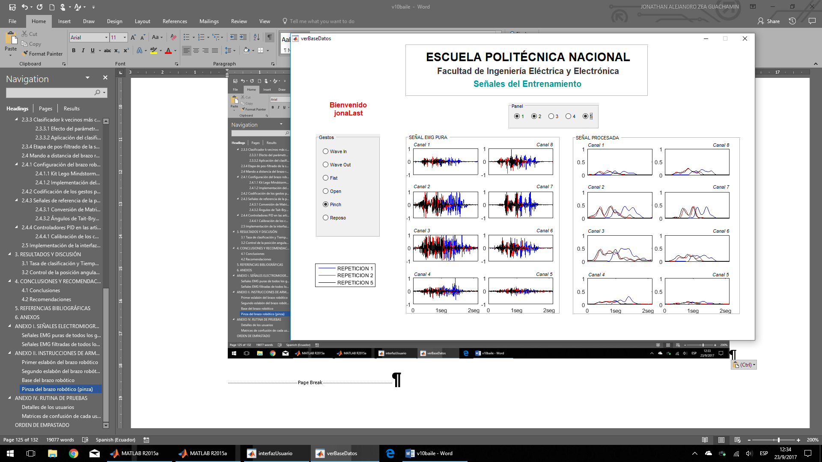

### Conexión con Lego y Reconocimiento

Para iniciar el comando del brazo robótico se debe conectar con el ladrillo inteligente EV3. Para ello se debe ejecutar el programa “fullPID” en el EV3 y después presionar en “CONECTAR LEGO”. Al tener listas las conexiones se puede habilitar el mando del brazo robótico, “INICIAR”. Al realizar esto, el sistema de clasificación empieza a ejecutarse, y devuelve una imagen del gesto predicho (en el caso de que el gesto predicho sea reposo no se muestra imagen alguna). Las gráficas de la orientación y de las señales EMG se deshabilitan para liberar recursos para el reconocimiento

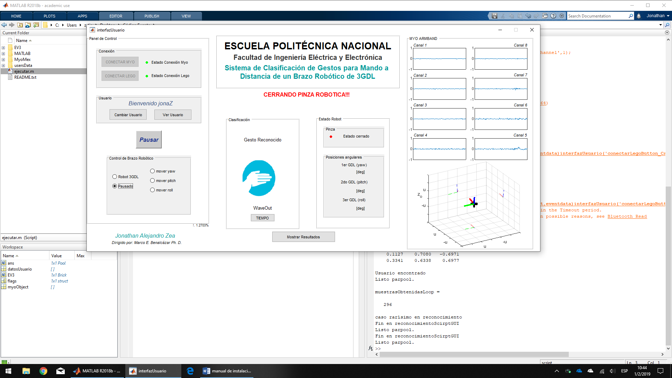

# ENLACES DE DESCARGA

* Myo Connect
* Myo SDK 0.9.0

<https://support.getmyo.com/hc/en-us/articles/360018409792-Myo-Connect-SDK-and-firmware-downloads>

* MyoMex

<https://github.com/mark-toma/MyoMex>

* Lego Mindstorms Education EV·- Teacher Edition

<https://education.lego.com/en-gb/downloads/mindstorms-ev3/software>

* Lego Digital Designer

<https://www.lego.com/en-us/ldd/download>